Лекция 13
ПП-2-ИС
Паттерн Service Locator (SL)
- SL: IoC, Dependency Injection, Service Locator, Мартин Фаулер, 2004, https://martinfowler.com/articles/injection.html#UsingAServiceLocator

- SL: Поисковик фильмов (Мартин Фаулер)
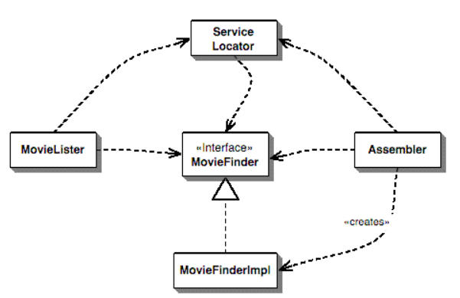
- SL: Локатор сервисов (служб): паттерн проектирования, предназначенный для каталогизации программных объектов (сервисов) с заданным жизненным циклом, а также создания механизма их применения (внедрения) в программном коде. Локатор сервисов отвечает за хранение объектов (с заданным жизненным циклом) и предоставление к ним доступа.
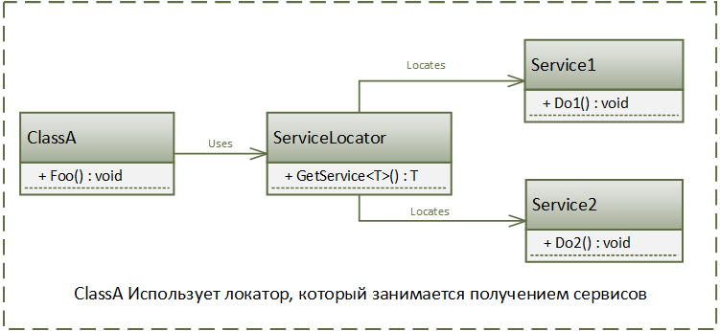

- SL: Анти-паттерн
https://habr.com/ru/companies/otus/articles/694458/

- SL: Жизненные циклы: Transient (новый экземпляр при каждом получении), Singleton (один и тот же экземпляр при каждом получении), Scoped (один и тот же экземпляр при получении в одном Scope, разные экземпляры в разных Scope).
- SL: Transient (разные экземпляры)
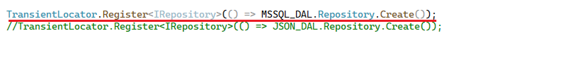

- SL: Singleton (один и тот же экземпляр)
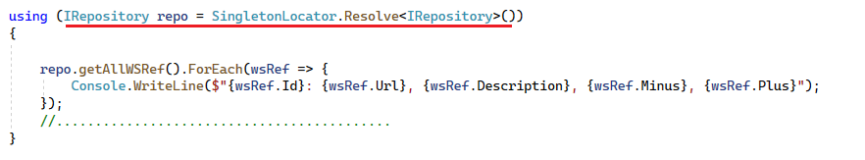

- SL: Scoped
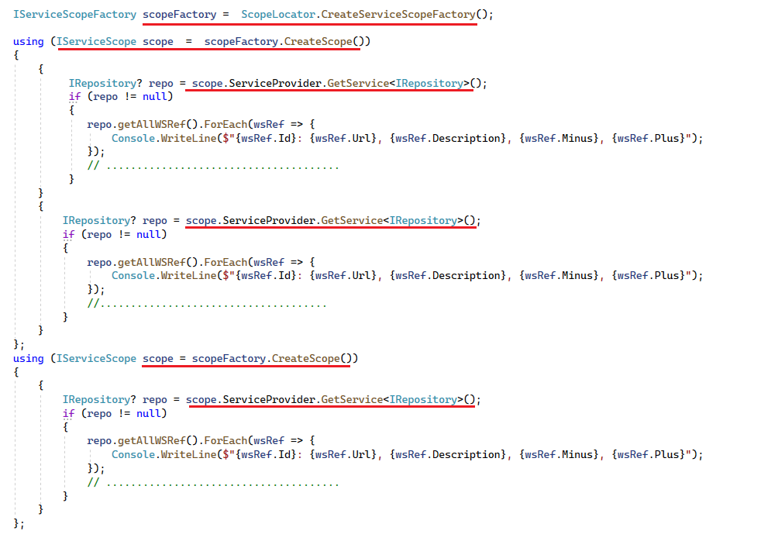
- SL: Transient реализация
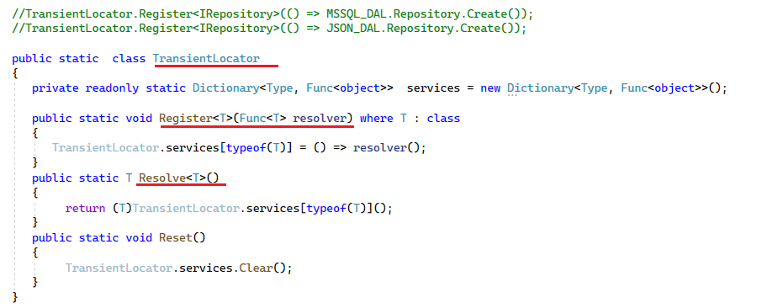

- SL: Singleton реализация
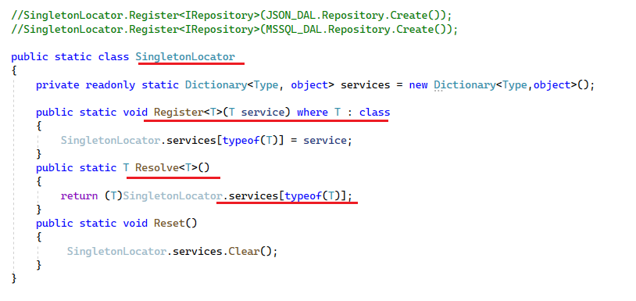
- SL: Scoped реализация
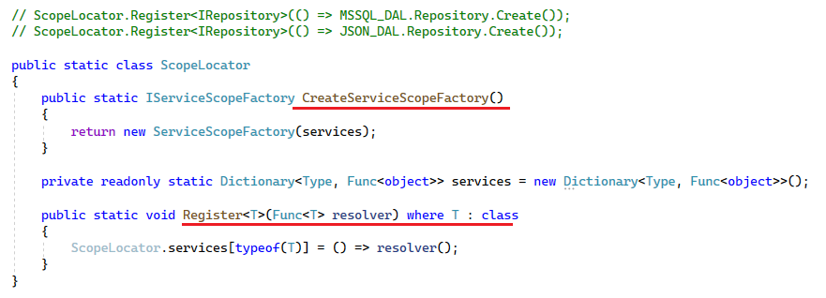
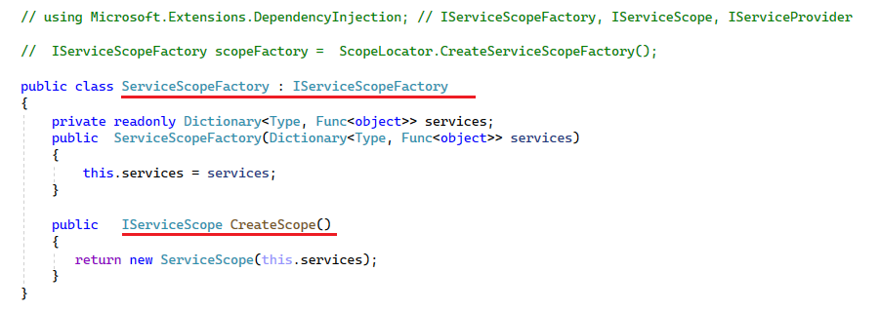
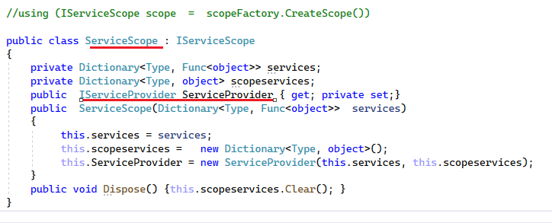
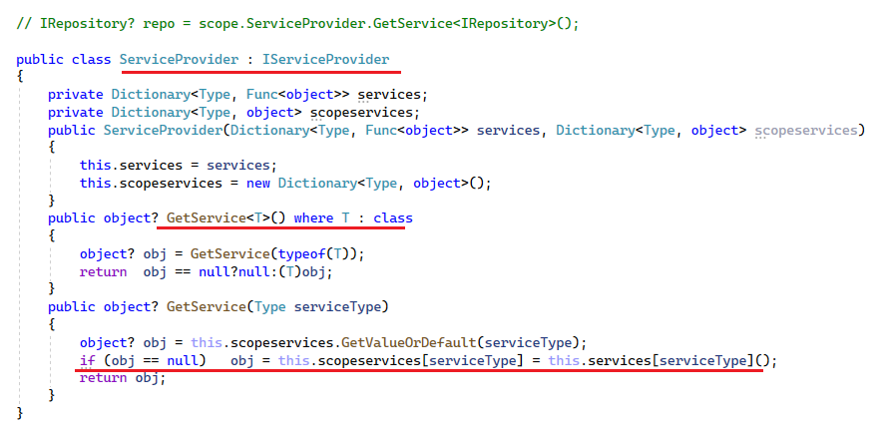
- К заданию лабораторной работы:
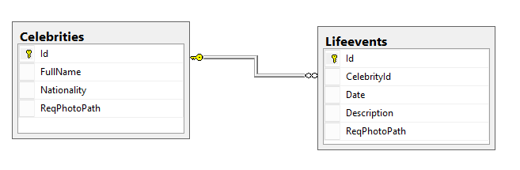
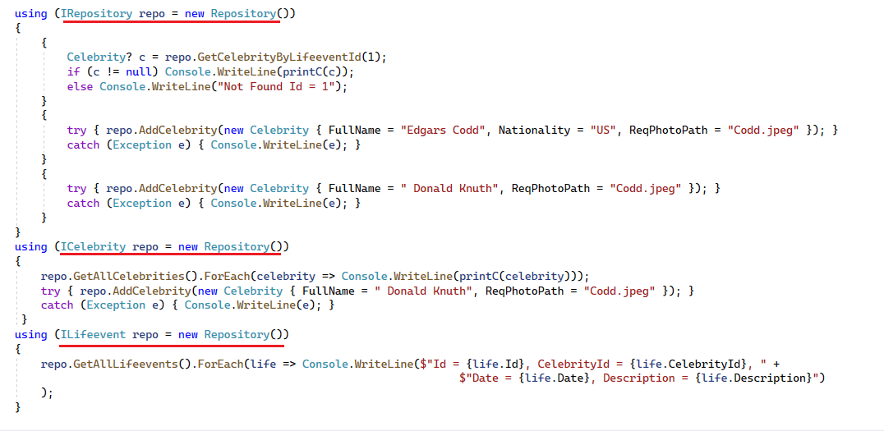
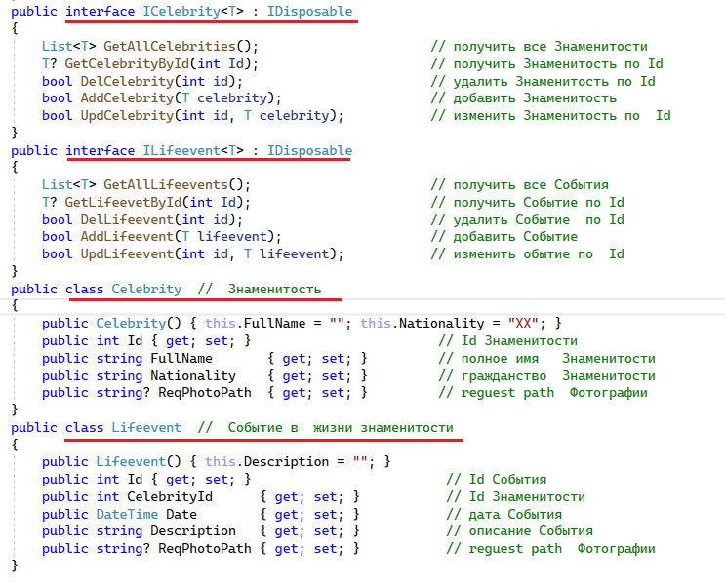
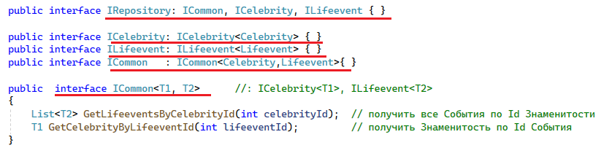

- КОНЕЦ

